Лабораторная №15

4 курс 7 группа Шуманский Д.А.

**Трехцветный светильник, управляемый по USB**

**Список деталей для эксперимента:**

* 1 плата Arduino Uno
* беспаечная макетная плата
* 1 RGB светодиод
* 3 резистора номиналом 220 Ом
* 4 провода «папа-папа»

**Принципиальная схема**

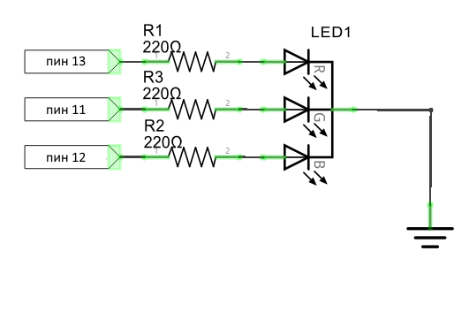

**Схема на макетке**

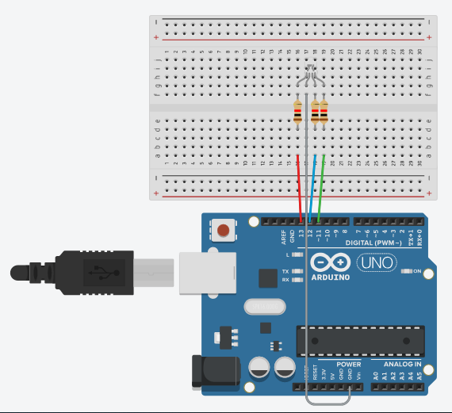

**Код:**

int redLed = 13;

int greenLed = 11;

int blueLed = 12;

String inputSerialStr;

void setup()

{

pinMode(redLed, OUTPUT);

pinMode(greenLed, OUTPUT);

pinMode(blueLed, OUTPUT);

Serial.begin(9600);

}

void loop()

{

while (Serial.available()) {

inputSerialStr = Serial.readStringUntil('\n');

char r = inputSerialStr[0];

char g = inputSerialStr[1];

char b = inputSerialStr[2];

if (r >= '0' && r <= '9' &&

g >= '0' && g <= '9' &&

b >= '0' && b <= '9') {

setColor(r, g, b);

}

}

}

int parseCharToInt(char c)

{

  return c - '0';

}

void setColor(char red, char green, char blue)

{

digitalWrite(redLed, parseCharToInt(red));

digitalWrite(greenLed, parseCharToInt(green));

digitalWrite(blueLed, parseCharToInt(blue));

}